**《建筑装饰表现技法》课程教学改革总结**

为提高学生职业素养和技能素养，培养具有服务意识、创新能力和可持续发展能力的高素质高技能人才。深化产教融合、校企合作，理实一体化，达到检验学生专业综合能力和展示职业教育改革成果的目的。

建筑装饰工程技术部分课程进行了课程改革，例如：《建筑装饰表现技法》课程，对于没有美术基础的学生来说在32个学时内，画出优秀的作品是很难的。有的同学可能都不认识画材，同时也要参加建筑系创新创意作品展。在备课的时候，去调研了很多成人美术培训班，以及在每个项目结束时会以“荣誉证书”的形式对学生进行鼓励。课程分为单色手绘技法、着色手绘技法二个项目，根据该课程特殊性，进行考核模式改革探索，取消“期末一卷定终身”做法。考核形式改为作品考核，学生在本项目完成后，上交作品，由班级学生共同评选，最后选出“优秀奖”和“进步奖”。其目的是在于：第一、增加学生对课程的关注度。第二、提高学生的认真程度，让学生真正有所学。第三、在毕业后工作时“多一份优秀的证书，多一分就业的机会”。

经过系部与院部的批准，在大一的第一学期，教师会带上学生去舜帝陵进行实地写生，此次写生改变了传统的教学模式，培养学生“用眼观察”、“用心感受”能力和老师“现场教学”、“现场实践”的方式进行授课。通过该授课方式，让学生们充分感知到速写临摹和速写写生的区别。在学生完成了项目的学习，拥有一定绘画能力的学生，就有机会跟着教师进行校外”墙绘“项目的实践。真正把课堂所学落到实地。同时对《建筑装饰表现技法》课程有了一个全新的认识，也让大部分学生对《建筑装饰表现技法》课程产生了浓厚的兴趣。

除此之外，此课程同时还可以参加学校的技能大赛。与青年师生同台竞技，结合专业课程教学的基本要求和建筑装饰设计的技能要求从而对画面的设计表达、设计创意、线条勾勒、色彩应用、整体效果五个方面进行创作。从而促进学生徒手表达能力、三维空间想象能力、整体布局观念和色彩搭配能力。最终达到“以赛促教，以赛促学”的技能目标。

经过四年的实践教学，对课程又有了更深一步的认识，使学生更好的把专业课知识得以吸收。

2019年6月

建筑工程系

执笔人：张宇彤

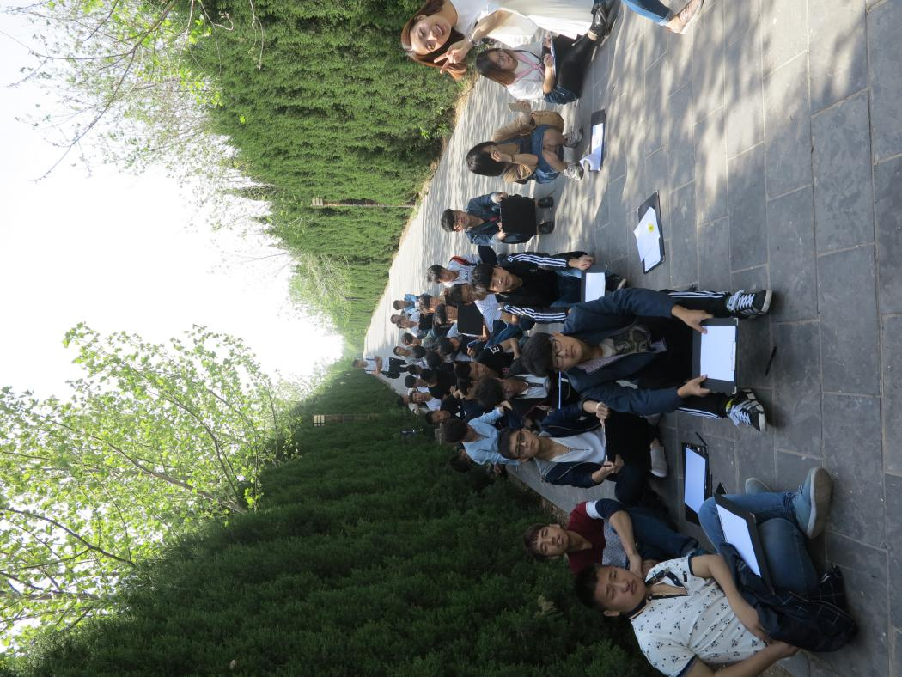

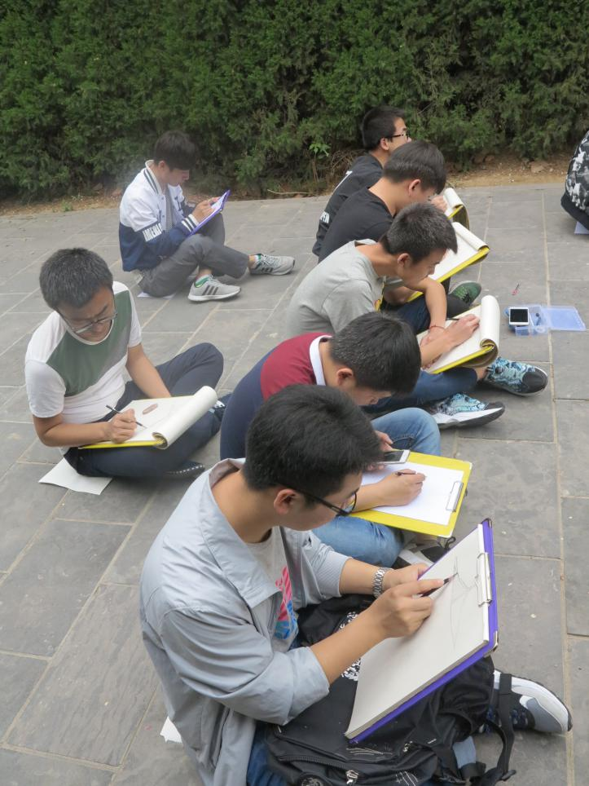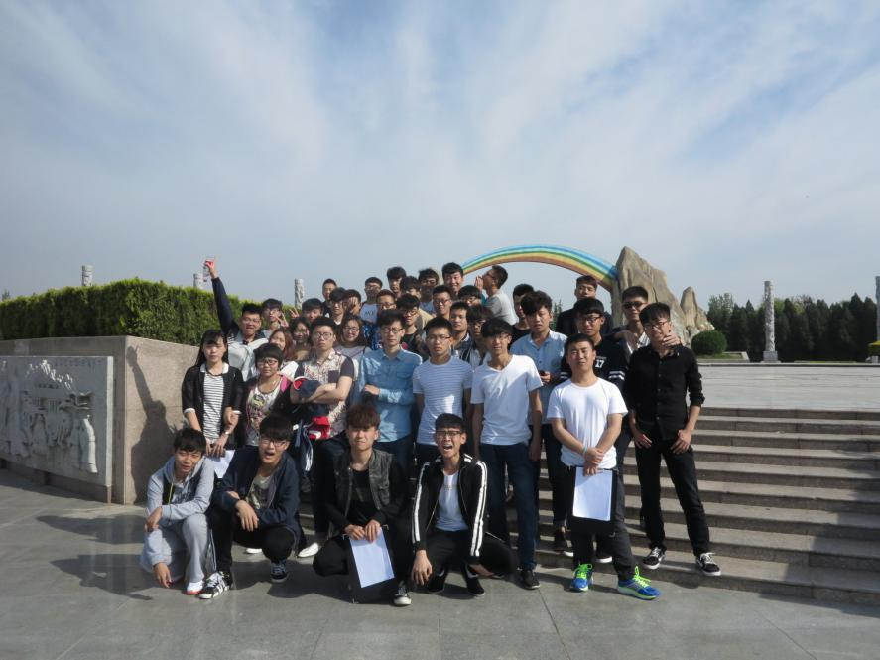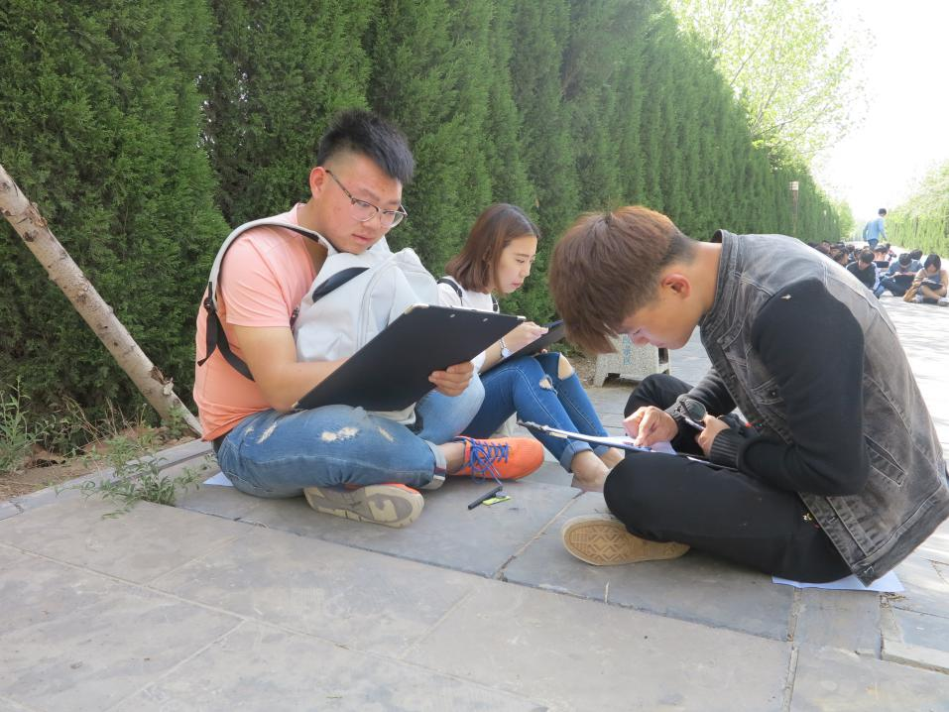《建筑装饰表现技法》课程教师带领2015级建筑装饰工程技术专业学生到舜帝陵景区写生

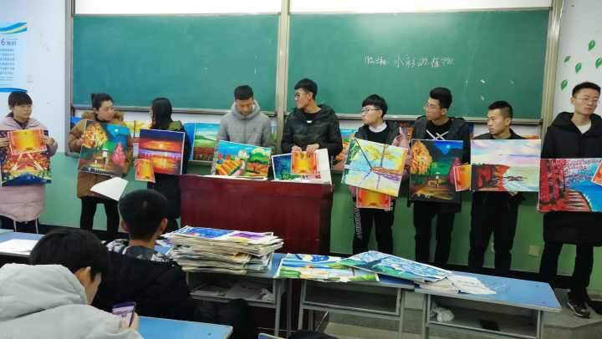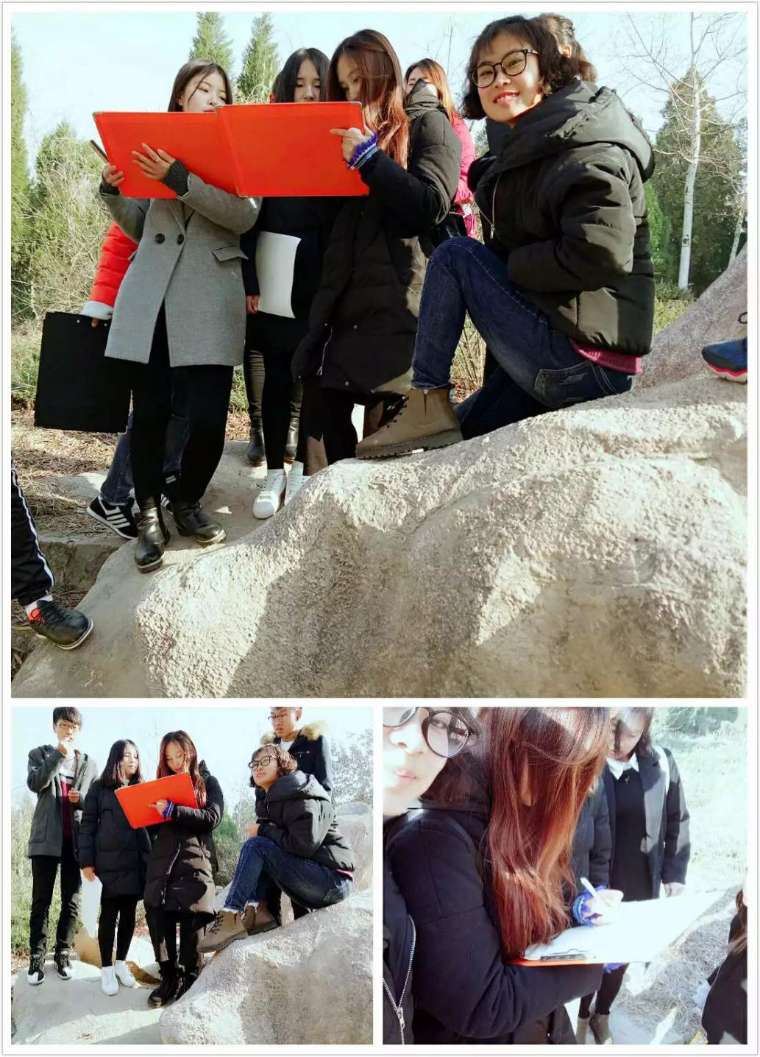《建筑装饰表现技法》课程，教师带领16级装饰专业学生进行现场写生，并进行现场示范。

《建筑装饰表现技法》课程，教师对17级装饰专业的优秀学生，进行奖状表扬。

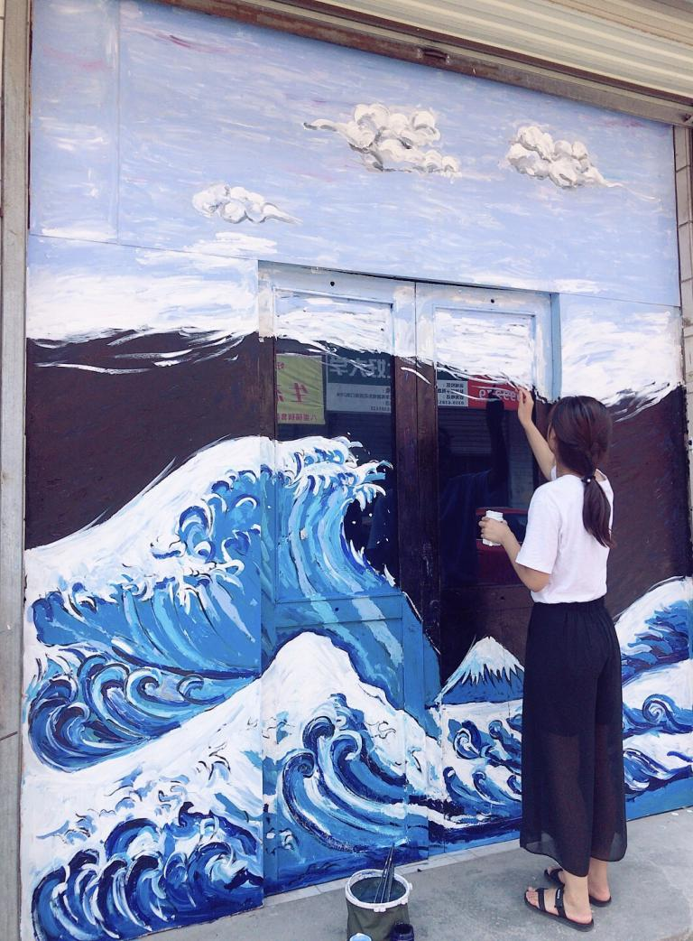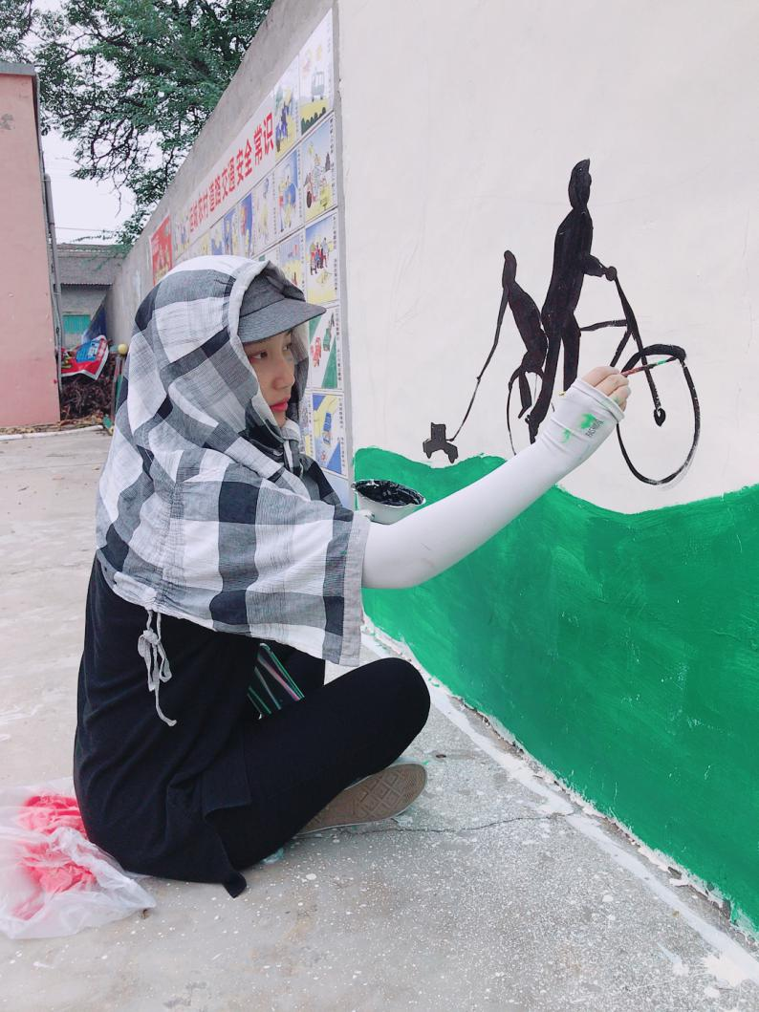教师带领15，16级学生利用课余时间，进行手绘项目的实践，把课堂所学运用到实践工作中。